Санкт-Петербургский государственный политехнический университет

Институт компьютерных наук и технологий

Курсовая работа

Дисциплина: Проектирование мобильных приложений

Тема: Логические комбинации.

Выполнил студент гр. 33531/2 Тюшин А. М.

Преподаватель

Санкт-Петербург

2018

Оглавление

Список иллюстраций 3

Введение: 4

Цель 4

Задачи 4

Описание работы 4

Ход работы: 5

Создания макетов 5

Создание логики 10

Графическая обработка 17

Тестирование 18

Структура приложения 21

Вывод 22

Список источников 23

# Список иллюстраций

Рисунок 1 activity_main.xml. 5

Рисунок 2 activity_main.xml(land) 6

Рисунок 3 in_game.xml(part1) 7

Рисунок 4 in_game.xml(part2) 8

Рисунок 5 strings.xml 8

Рисунок 6 colors.xml 9

Рисунок 7 OnClickListener 10

Рисунок 8 ServiceForMusic.java 11

Рисунок 9 Методы вызванные в MainActivity.java 11

Рисунок 10 Обработка нажатия на кнопку звука 12

Рисунок 11 InGame.java(part1) 13

Рисунок 12 Метод countResult 14

Рисунок 13 Метод onSaveInstanceState 15

Рисунок 14 Востановление состояний 15

Рисунок 15 onBackPressed 16

Рисунок 16 Логотип 17

Рисунок 17 Объекты для главного меню 17

Рисунок 18 Тестирование 18

Рисунок 19 UI Тестирование 18

Рисунок 20 Конечный результат (part1) 19

Рисунок 21 Конечный результат (part2) 20

*Рисунок 22 Структура приложения* 21

# Введение:

## Цель

Целью данной работы является создание разработанного приложения на телефон с операционной системой Android. Несомненно, ещё одной из важных целей является приобретение новых знаний и умений в области проектирования мобильных приложений.

## Задачи

1. Создание макетов
2. Создание логики
3. Графическая обработка
4. Тестирование

## Описание работы

В качестве курсовой работы мной было выбрано создание приложения, в котором игроку нужно расставить знаки между цифрами от 1 до 9 так, чтобы получилось число, которое задано на экране. Из возможных для пользователя знаков будут такие арифметические операции как сложение, вычитание, умножение, деление, возведение в степень, а также соединения двух соседних цифр в одну. Ещё будет реализован сервис для проигрывания фоновой музыки. И наконец, в работе будет отдельная страница с описанием игрового процесса.

# Ход работы:

## Создания макетов

Макет определяет визуальную структуру пользовательского интерфейса, например, пользовательского интерфейса операции или виджета приложения. В работе используется **объявление элементов пользовательского интерфейса в XML** С помощью справочника XML-элементов, который имеется в Android, можно быстро и просто создавать макеты пользовательского интерфейса и содержащиеся в нем элементы.

Приведу примеры созданных макетов.

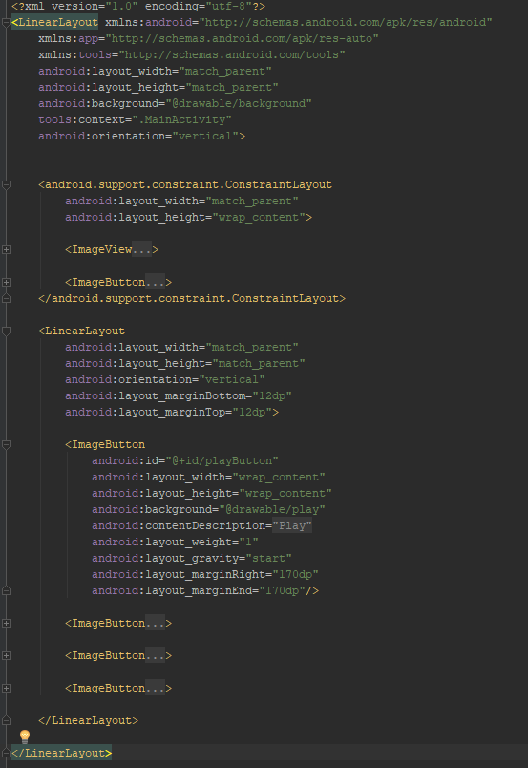

Рисунок activity_main.xml.

В данном макете, за основной Layout я взял LinearLayout, в который я поместил ConstrainLayuot для отображения логотипа и кнопки звука, и LinearLayout, в котором я расположил все кнопки, отвечающие за переходы на другие Activity.

Также был создан альтернативный макет, который отображается при повороте.

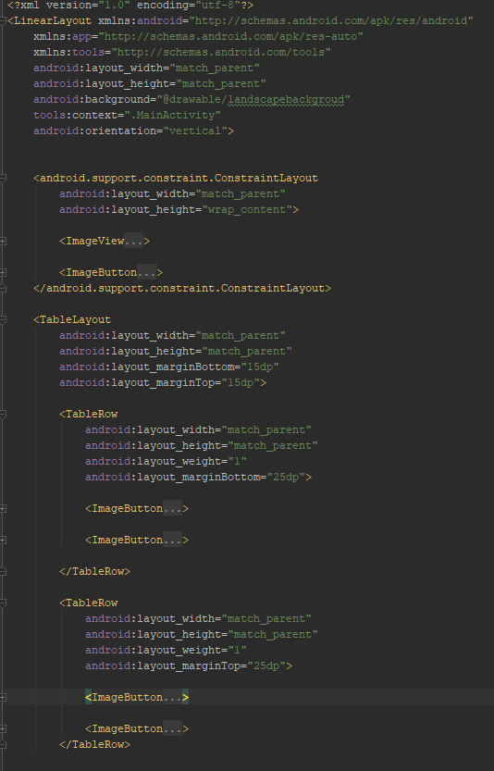

Рисунок 2 activity_main.xml(land)

В нем я меняю отображение кнопок, помещая их в TableLayout, таким образом они намного лучше выглядят при повороте экрана.

Также были созданы макеты и для остальных Activity.

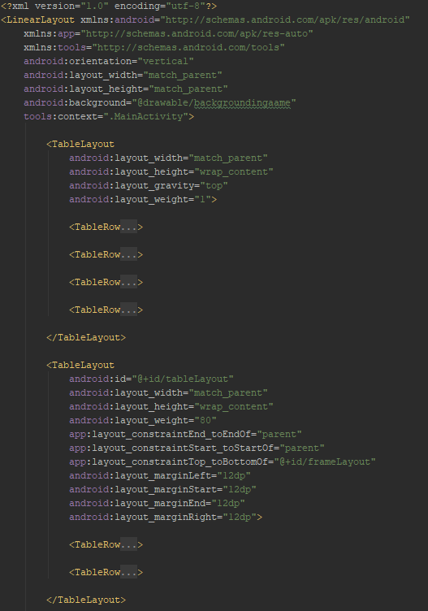

Рисунок 3 in_game.xml(part1)

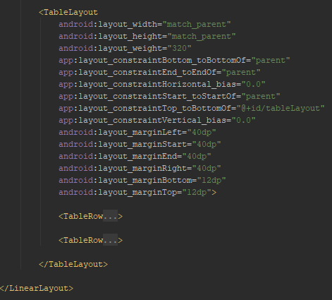

Рисунок 4 in_game.xml(part2)

При создании различных свойств объекта необходимо держать константы в специальных отведённых для них местах.

Например все используемые строки описываются в папке ресурсов в соответствующем файле strings.xml.

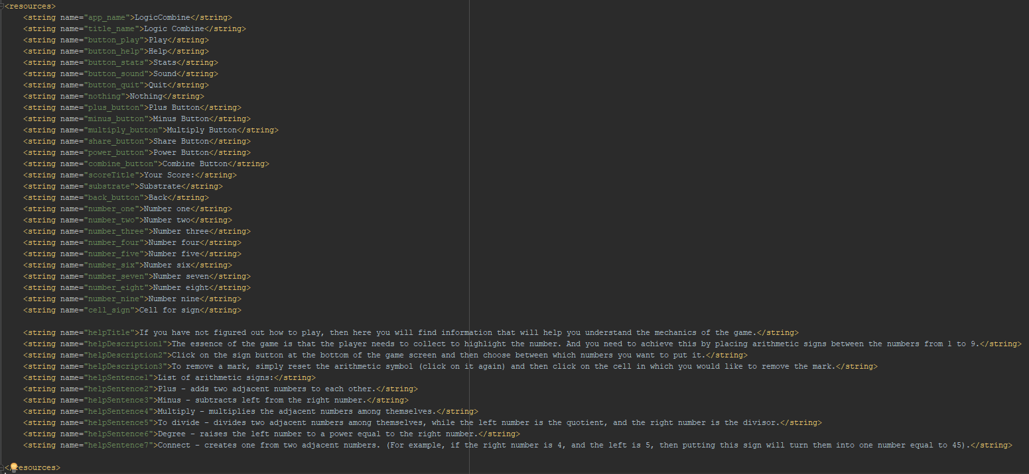

Рисунок strings.xml

А цвета в colors.xml.

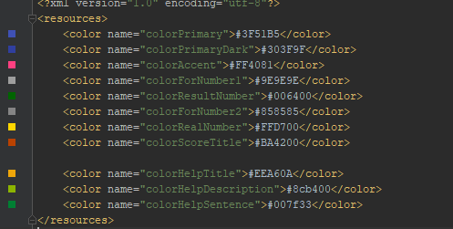

Рисунок colors.xml

## Создание логики

Для того, чтобы пользователь мог взаимодействовать с объектами, описанными в макете, нужно написать java код, который будет обрабатывать действия пользователя.

Например для того, чтобы при нажатии на кнопку игрок переходил в соответствующее Activity нужно обработать нажатие программно.

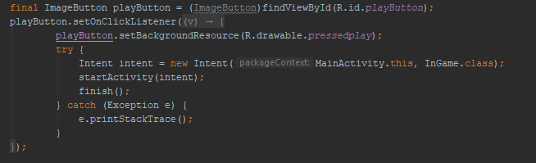

Рисунок OnClickListener

Для реализации фоновой музыки был использован сервис, который запускается если у пользователя стоит воспроизведение музыки, или же отключается, если пользователь выключает её.

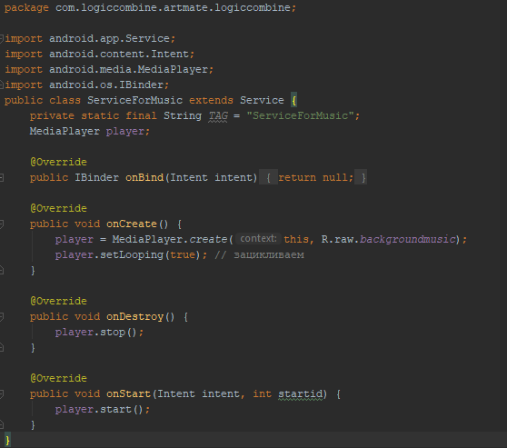

Рисунок ServiceForMusic.java

Музыка была помещена в ресурсы. А методы данного класса непосредственно используются при изменении музыки в остальных Activity.

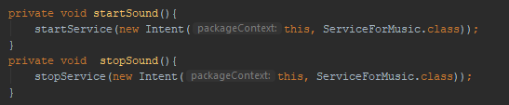

Рисунок Методы вызванные в MainActivity.java

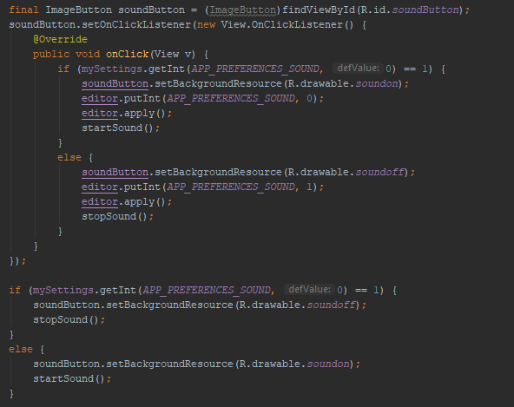

Рисунок Обработка нажатия на кнопку звука

Можно заметить, что я также использовал задачу настроек приложения, а именно звука. Это используется для того, чтобы выбор игрока оставался таким же и при перезапуске приложения.

Логика самой игры описана в файле InGame.java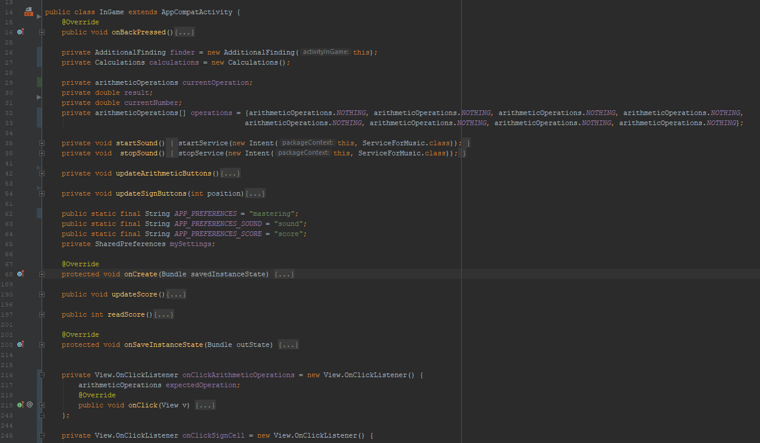

Рисунок InGame.java(part1)

Для удобной структуризации коды использовано разбиение на регионы, при помощи //region…//endregion.

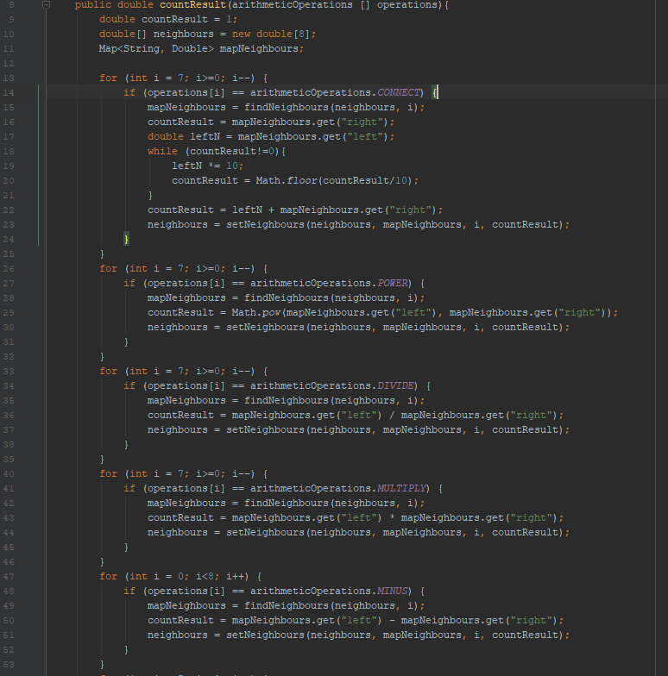

Рисунок Метод countResult

…

Подсчет результата ведём в отдельном классе Calculations.

Так как у нас при повороте используется альтернативный ресурс, то наш Activity пере собирается, а следственно теряет важные данные, которые были записаны во время игры. Чтобы не допустить этого я воспользуюсь специальным методом onSaveInstanceState.

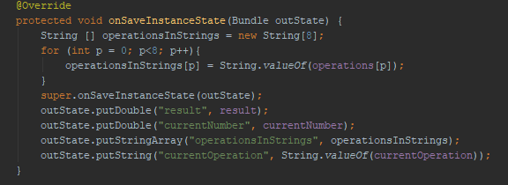

Рисунок Метод onSaveInstanceState

После чего при его существовании учтём это в методе onCreate.

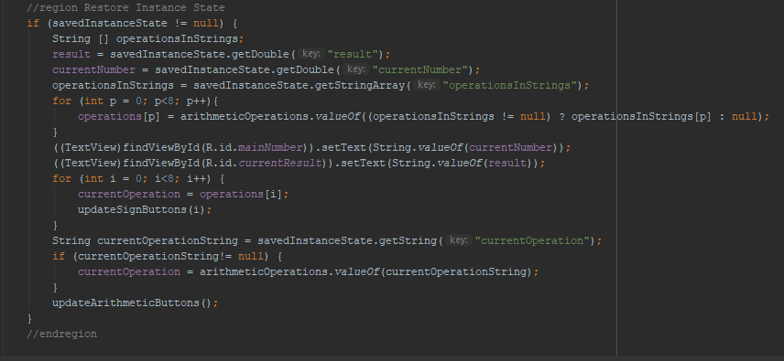

Рисунок Востановление состояний

Также обработаем все действия пользователя, как на этом Activity, так и на всех остальных, включая нажатие на кнопку назад непосредственно на самом телефоне.

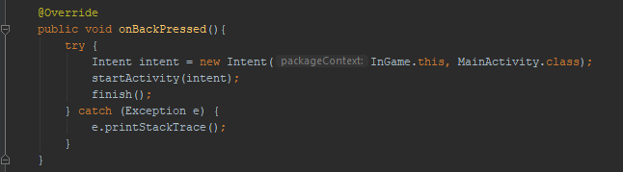

Рисунок onBackPressed

## Графическая обработка

Практически все изображения используемы в работе я создавал в программе Photoshop.

Примеры:

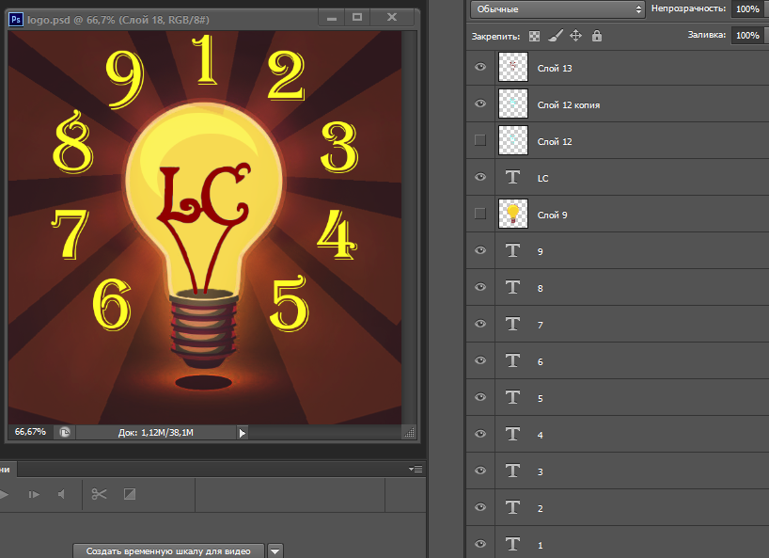

Рисунок Логотип

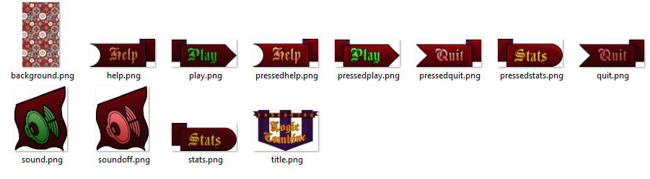

Рисунок Объекты для главного меню

## Тестирование

Для проверки работоспособности приложения были написаны и успешно выполнены Unit тесты.

Пример проверка работоспособности метода подсчёта.

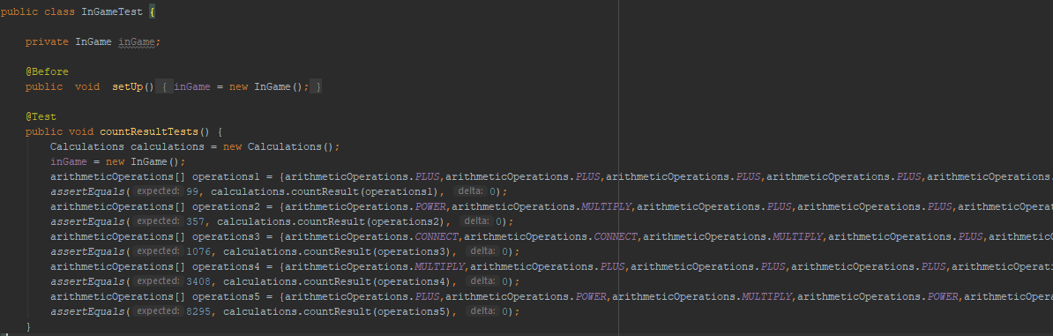

Рисунок Тестирование

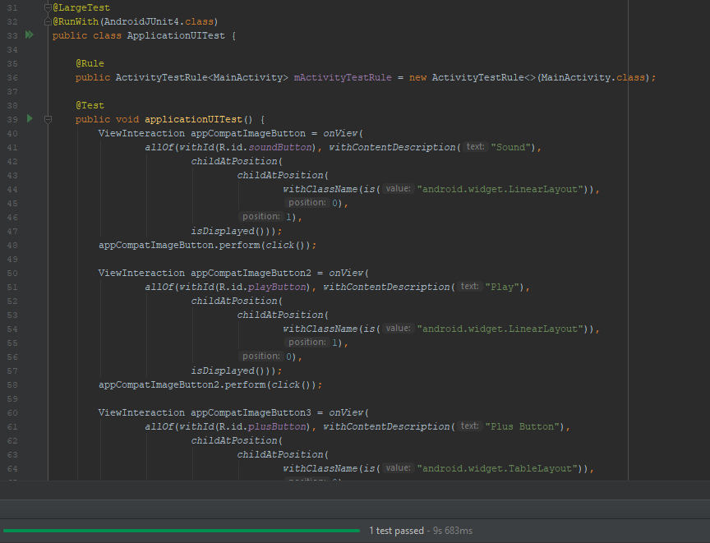

Рисунок UI Тестирование

Помимо этого, были разработаны и успешно протестированы UI тесты.

Также приложение было проверено непосредственно в использовании на эмуляторе и на реальном устройстве. Помимо этого, было просмотрены несколько различных разрешений экрана для того, чтобы убедится, что объекты правильно масштабируются.

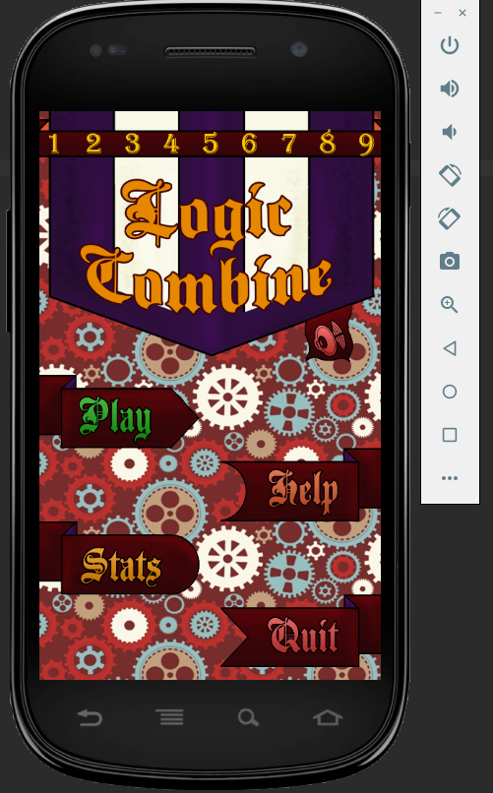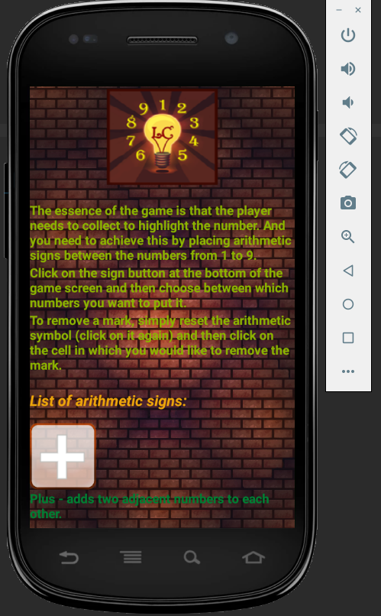

Рисунок Конечный результат (part1)

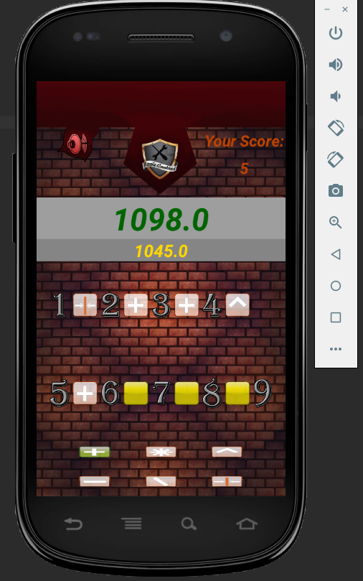 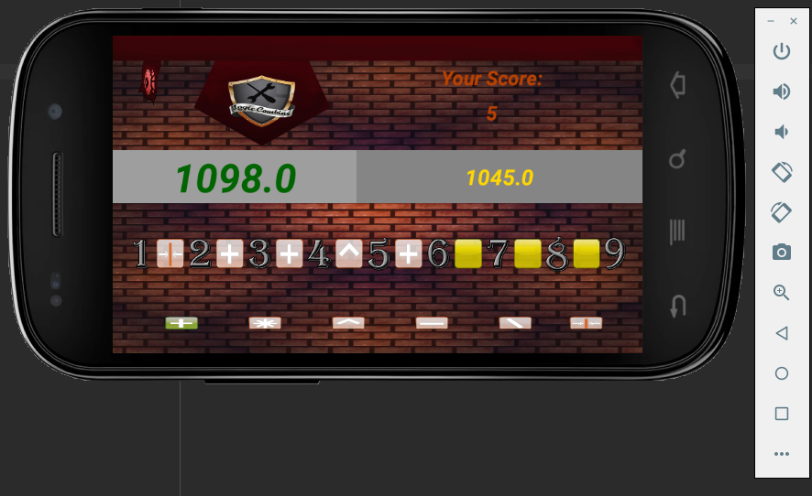

Рисунок Конечный результат (part2)

## Структура приложения

Структура приложения приведена ниже в виде скриншота из редактора:

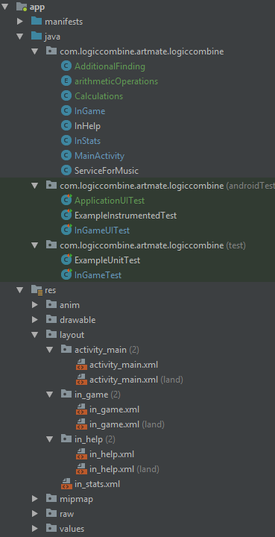

*Рисунок 22 Структура приложения*

# Вывод

Было получено много новой информации, а также приобретён огромный опыт работы с Android Studio, получены навыки в создании и проектировании мобильных приложений. Также были достигнуты цели, поставленные перед началом работы, в результате чего получилась задуманное изначально приложение.

# Список источников

1. Вспомогательные статьи для Android разработчиков

https://developer.android.com/guide

1. Цикл статей, объясняющих основные принципы работы в Android Studio

https://startandroid.ru/ru/

1. Форум с большим количеством ответов на затрудненные вопросы.

https://stackoverflow.com